PROJETO DE LEI Nº 078/2025
DO SISTEMA VIÁRIO
SÚMULA: DISPÕE SOBRE DIRETRIZES DE ARRUAMENTO PARA IMPLANTAÇÃO DO SISTEMA VIÁRIO BÁSICO NO PERÍMETRO URBANO DE SANTO ANTONIO DO SUDOESTE - PR E DÁ OUTRAS PROVIDÊNCIAS.
A Câmara Municipal de Santo Antonio do Sudoeste, Estado do Paraná, aprovou, e eu, Prefeito Municipal, sanciono a seguinte Lei:

CAPÍTULO I

DAS DISPOSIÇÕES GERAIS
Art. 1º - A presente Lei destina-se a disciplinar, dimensionar, hierarquizar a implantação do Sistema Viário Básico do Município, conforme as disposições complementares à Lei do Parcelamento do Solo Urbano.
Parágrafo Único - As disposições desta Lei têm como objetivo:
I - Garantir a continuidade das principais vias;
II - Fixar as condições necessárias para proporcionar um fluxo eficiente e seguro do tráfego na área urbana;
III - Otimizar os investimentos públicos na infraestrutura viária;
IV - Contribuir com a redução das causas de acidentes;
V - Contribuir com a redução da poluição sonora, tendo em vista o conforto ambiental urbano;
VI - Contribuir com a elevação da qualidade de vida no meio urbano.
VII - Fixar as condições necessárias para que as vias de circulação possam desempenhar adequadamente suas funções e dar vazão ao seu volume de tráfego;
VIII - Estabelecer um sistema hierárquico das vias de circulação para a adequada circulação do tráfego e segura locomoção do usuário;
IX - Disciplinar o tráfego de cargas e passageiros, na área urbana, garantindo fluidez e segurança nos trajetos e nas operações de transbordo;
X - Implementar um sistema de ciclovias e ciclofaixas, como alternativa de locomoção e lazer;
XI - Proporcionar segurança e conforto ao tráfego de pedestres e ciclistas;
Art. 2º - É obrigatório a adoção das diretrizes de implantação do Sistema Viário Básico, por força desta Lei, a todo projeto de ou empreendimento, a seguir, que vierem a ser executado dentro do Perímetro Urbano do Município de Santo Antonio do Sudoeste - PR:
1 - Imobiliário;
2 - Loteamento;
3 - Desmembramento ou remembramento;
4 - Calçadas em vias urbanas;
5 - Intervenção no sistema viário municipal;
6 - Polos geradores de tráfego; e
7 - Demais ações e projetos que possam utilizar ou influenciar no/o Sistema Viário municipal.
Art. 3º - O Município fará a supervisão e fiscalização, quando da implantação do Sistema Viário, com base em normas correntes no Estado, usadas pelo DNIT e DER.
Art. 4º - O Poder Público editará atos administrativos necessários ao cumprimento desta Lei.

CAPÍTULO II

DA CLASSIFICAÇÃO E DEFINIÇÃO

Seção I

Das Vias Urbanas
Art. 5º - Para efeito desta Lei serão adotadas as seguintes definições para as áreas de vias urbanas:
I - Vias Arteriais: Formam o anel viário de circulação de veículos de carga que estejam de passagem pelo Município e destinam-se a transportar grandes volumes de tráfego, para todos os tipos de veículos, de altas e médias velocidades, tendo ainda como sua função principal proporcionar boa qualidade de serviços aos volumes produzidos pelas áreas geradoras de tráfego, e por função secundária prever acesso a propriedades adjacentes às vias.
II - Vias Estruturais: São vias destinadas à estruturação do espaço urbano, são preferenciais, definidas como principais vias de comércio e serviços;
III - Vias Coletoras: São as vias de ligação entre as vias principais, arteriais e estruturais, e também de vias secundárias, locais, rurais e outras, com vias principais, servindo tanto ao tráfego quanto ao acesso às propriedades, mas, em princípio, devem servir ao tráfego local como função principal e não deverão ser utilizadas para grandes volumes de tráfego.
IV - Vias Locais: Têm como função principal dar acesso direto às propriedades, não devendo ser, em princípio, utilizadas para outros volumes de tráfego.
V - Vias Marginais: São vias auxiliares de vias arteriais, de rodovias e estradas, adjacentes, geralmente paralelas, que margeiam e permitem acesso aos lotes lindeiros, possibilitando a limitação de acesso à via principal;
VI - Ciclofaixa: Parte da pista de rolamento, delimitada por sinalização específica, destinada à circulação exclusiva de ciclos, sendo estes, definidos como veículo de, pelo menos, duas rodas, de propulsão humana, nos termos do Código de Trânsito Brasileiro.
VII – Ciclovias: são vias exclusivas para a circulação de ciclos (veículos de no mínimo duas rodas, de propulsão humana), segregada do trefego de veículos motorizados por meio de elementos físicos.
VIII - Vias e Áreas de Pedestres: Vias destinadas à circulação de pessoas, podendo ser dotadas de mobiliários e equipamentos coletivos urbanos como: telefone, quiosques, banca de jornal, etc.;
IX - Cruzamentos: Os cruzamentos destinam-se a articular o Sistema Viário Básico nas suas diversas vias, e se classificam em dois tipos, a saber:
a) Cruzamento Simples: São os cruzamentos em nível com, no máximo, duas vias que se interceptam, de preferência, ortogonalmente.
b) Cruzamento Rotulados: São cruzamentos de duas ou mais vias, feitos em nível com controle de fluxo sinalizado (Placas: PARE/VIA PREFERENCIAL), ou semáforos, conforme estudos de volume de fluxo.

Seção II

Das Vias Rurais
Art. 6º - São consideradas e compõem as vias rurais as vias que ligam os distritos e pequenas comunidades rurais entre si, com as Rodovias Federais e/ou Estaduais e com o as vias do Perímetro Urbano municipal, conforme o Mapa do Sistema Viário Municipal, sendo classificadas por:
I - Primária: Ligações entre as comunidades com a sede Urbana do Município e com as Rodovias Federais e/ou Estaduais;
II - Secundária: Ligações entre as Primárias ou de Primárias até as comunidades;
III - Terciárias: Ligações entre primárias até as propriedades e/ou das Secundárias até as propriedades;
Parágrafo Único: Em casos onde uma via rural esteja sendo contemplada por uma futura área urbana, ou, já está incluída no perímetro urbano, assim que ocorrer a urbanização ela deverá seguir as regras do artigo 7º desta lei.

Seção III

Da Alteração da Classificação das Vias Municipais
Art. 7º - A classificação das vias do Sistema Viário Municipal somente poderá ser alterada após debate comunitário, com audiências públicas, e mediante manifestação dos Conselhos Municipais envolvidos e/ou órgãos que venham a substituí-los, mantida a classificação funcional.

CAPÍTULO III

DO DIMENSIONAMENTO DAS VIAS MUNICIPAIS

Seção I

Das Vias Urbanas
Art. 8º - As dimensões adotadas para cada tipo de via são:
I - Para a Via Arteriais:
a) CX - Caixa de rua mínimo: 20,00 m (vinte metros);
b) CR - Caixa de rolamento mínimo: 15,00 metros (quinze metros);
c) R - Faixa de rolamento mínimo: 3,5 m (três metros e cinquenta centímetros) cada faixa;
d) A - Faixa de estacionamento mínimo: 3,25 m cada (três metros e vinte e cinco centímetros);
e) P – Passeio mínimo: 2,50 m (dois metros e cinquenta centímetros) de cada lado da via;
f) C - Canteiro central mínimo: 1,50 m (um metro e cinquenta centímetros, quando ocorrer a sua existência).
Observação: No caso de vias consolidadas onde a caixa está diferente da recomendada, se mantêm as estruturas já existentes, evitando prejuízos aos confrontantes e lindeiros.
II - Para as Vias Estrutural:
a) CX - Caixa de rua mínimo: 16,00 m (dezesseis metros);
b) CR - Caixa de rolamento mínimo: 12,00 metros (doze metros);
c) R - Faixa de rolamento mínimo: 3,5 m (três metros e cinquenta centímetros) cada faixa;
d) A - Faixa de estacionamento mínimo: 2,50 m cada (dois metros e cinquenta centímetros);
e) P – Passeio mínimo: 2,00 m (dois metros) de cada lado da via;
f) C - Canteiro central mínimo: 1,50 m (um metro e cinquenta centímetros, quando ocorrer a sua existência).
Observação: No caso de vias consolidadas onde a caixa está diferente da recomendada, se mantêm as estruturas já existentes, evitando prejuízos aos confrontantes e lindeiros.
III - Para as Vias Coletoras:
a) CX - Caixa de rua mínimo: 18,00 m (dezoito metros);
b) CR - Caixa de rolamento mínimo: 14,00 metros (quatorze metros);
c) R - Faixa de rolamento mínimo: 3,5 m (três metros e cinquenta centímetros) cada faixa;
d) A - Faixa de estacionamento mínimo: 3,5 m (três metros e cinquenta centímetros) cada faixa;
e) P – Passeio mínimo: 2,00 m (dois metros) de cada lado da via;
Observação: No caso de vias consolidadas onde a caixa está diferente da recomendada, se mantêm as estruturas já existentes, evitando prejuízos aos confrontantes e lindeiros.
IV - Para as Vias Locais:
a) CX - Caixa total da rua mínimo: 16,00 m (dezesseis metros);
b) CR - Caixa de rolamento mínimo: 12,00 m (doze metros);
c) R - Faixa de rolamento mínimo: 3,50 m (três metros e cinquenta centímetros);
d) A - Faixa de Estacionamento mínimo: 2,50 m (dois metros e cinquenta centímetros, pelo menos em um lado da via);
e) P - Passeio mínimo: 2,00 m (dois metros).
V - Para as Vias Marginais:
a) CX - Caixa de rua mínimo: 14,00 m (quatorze metros);
b) CR - Caixa de rolamento mínimo: 10,50 metros (dez metros e cinquenta centímetros);
c) R - Faixa de rolamento mínimo: 3,5 m (três metros e cinquenta centímetros) cada faixa;
d) A - Faixa de Estacionamento mínimo: 3,50 m (três metros e cinquenta centímetros), pelo menos do lado da via onde estiver as residências;
e) P – Passeio mínimo: 2,50 m (dois metros e cinquenta centímetros), pelo menos do lado da via onde estiver as residências;
f) CS - Canteiro de Separação: 1,00 m (um metro entre a via marginal e a BR ou PR, ou similar).
V- Para as Ciclovias:
a) CX - Caixa total: 4,00 m (quatro metros);
b) CC - Caixa de rolamento mínimo: 2,00 m (dois metros);
Parágrafo Único – Será admitido a criação de ciclovia como cordão de isolamento entre área loteada e área de preservação permanente.
VI - Para as Ciclofaixas:
a) CX - Caixa total mínimo: 3,00 m (três metros);
b) CC – Caixa de rolamento mínimo: 1,50 m (um metro e cinquenta centímetros).
Art. 9º - O Sistema Viário Básico Urbano, indicado no mapa, parte integrante desta Lei, na escala gráfica, é formado por vias estruturais, arteriais, coletoras, locais, conforme classificação do Artigo anterior e assim descritos:
I - Arteriais: São constituídas pelas ruas:
- Rua Manoel Barcelos dos Santos;
- João Scalon;
- Rua Santos Dumont;
- Percy Schreiner;
- Sete de Setembro;
- Parigot de Souza;
- Palmeiras;
- Edgard Galvane;
- Ramalho Piva;
- General Ossório;
- Dorival Gabriel Bandeira.
II - Estruturais: São constituídas pelas ruas:
- Avenida Brasil;
- Jesuíno Teodorico de Andrade.
III - Coletoras: São constituídas pelas:
- Pedro Pereira de Sá;
- Princesa Isabel;
- Dom Pedro I;
- Marechal Floriano;
- Rua Afonso Arrachea;
- Rua Lupicino Rodrigues;
- Presidente Tancredo Neves;
- Rua Belo Horizonte;
- Araucária;
- Marfim;
- Peroba;
- Paineira;
- Seringueira;
- Belarlino Leolino Pezzini;
- Tocantis;
- Laurindo Flávio Scopel;
- Avenida Internacional;
- Vereador Ondino Alvez dos Anjos;
- Thomas Rech;
- Romoaldo R Shineider;
- Cerro Negro.
IV - Marginais:
- Rua Antonio Dias Ortega
V - Locais: São as demais vias existentes.
VI - Especiais: São as vias de pedestres e ciclovia projetadas.
Parágrafo Único - A hierarquia das vias consideradas urbanas está representada no Anexo II - Mapa do Sistema Viário Urbano, parte integrante e complementar desta Lei.

Seção II

Das Vias Rurais
Art. 10 - As dimensões mínimas adotadas para cada tipo de via são:
I – Primária, Secundária e Terciária:
a) CV - Caixa total da via mínima: 9,60 m (nove metros e sessenta centímetros);
b) PR - Pista de rolamento mínima: 8,00 m (oito metros);
c) FR - Faixa de rolamento mínima: 3,00 m (três metros);
d) FA - Faixa de acostamento mínimo: 1,00 m (um metro);
e) BQ – Banqueta de grama: 0,80 m (oitenta centímetros), faixa de isolamento entre o calçamento e áreas de drenagem, não obrigatório;
f) FD - Faixa de domínio: 7,50 m (sete metros e cinquenta centímetros), contados do eixo da pista de rolamento.
§ 1º - A inclinação transversal das vias primárias, secundárias e terciárias deverá estar entre 1,5% (um e meio por cento) e 2% (dois por cento);
§ 2º - Quando da execução de projetos de grande porte, de readequação destas vias, bem como, de projetos vinculados a órgãos, entidades, secretarias, autarquias, departamentos ou similares estaduais e/ou federais ou Ministérios Federais, o município poderá solicitar uma faixa adicional de 5 m (cinco metros) para execução de obras de infraestrutura que a execução destes projetos, sempre buscando a inexistência de ônus para a municipalidade em detrimento dos benefícios que estes projetos trarão para estes lindeiros;
§ 3º - Com relação à banqueta de grama e acostamento, quando da execução de projetos em parceria ou vinculados a órgãos, entidades, secretarias, autarquias, departamentos ou similares estaduais e/ou federais ou Ministérios Federais, que preveem a existência destes elementos, deverão seguir os regramentos destes projetos.
§ 4º - A banqueta de grama, sempre que houver necessidade, poderá ser substituída por outra forma de contenção, desde que devidamente adequada a função a qual será designada.
Art. 11 - Quando da presença de Rodovias Estaduais e Federais, estas seguirão medidas adotadas por seus órgãos reguladores.

CAPÍTULO III

DAS NORMAS DE IMPLANTAÇÃO
Art. 12 - A implantação de novas vias com base nas diretrizes de arruamento constantes do Mapa do Sistema Viário Básico, deverá obedecer às dimensões mínimas para as vias projetadas estabelecidas nos artigos 8º e 10º desta Lei.
Art. 13° - A implantação das vias deverá ser a mais adequadas às condições locais do meio físico, em especial quanto à otimização das obras de terraplanagem necessárias a abertura das vias e implantação de edificações.
Art. 14 - O gabarito aprovado de uma nova via, independentemente de sua extensão, que venha a construir-se prolongamento de outra via existente ou projetada pelo Município, deverá ter largura igual a esta última.
Art. 15 - As vias deverão seguir o arruamento existente, buscando, sempre que possível, acompanhar as curvas de nível do terreno e evitar a transposição de linhas de drenagem naturais ou córregos, sendo permitido vias com declividade de até 20% (vinte por cento).
Parágrafo Único – Nos casos em que por motivos maiores haja a necessidade de se prever uma avenida mais à frente, poderá ser alterado o traçado mediante a aprovação da Secretaria Municipal de Planejamento.
Art. 16 - São elementos que constarão do projeto geométrico para as velocidades projetadas:
I - Largura da faixa de rolamento;
II - Largura do canteiro central (se houver);
III - Largura do passeio;
IV - Raio mínimo de curva horizontal;
V - Rampa máxima e rampa mínima;
VI - Sobrelevação máxima;
VII - Iluminação pública;
VIII - Arborização;
IX - Equipamentos complementares (se houver);
X - Elementos de infraestrutura;
XI - Sinalização viária;
XII - Tipo e espessura da pavimentação;
XIII - Guias rebaixadas.
Parágrafo Único - No projeto da via deverão constar todas as exigências constantes na NBR-9050 e suas atualizações.
Art. 17 - A implantação de qualquer via em novos parcelamentos, inclusive aquelas componentes do Sistema Viário Básico, será de responsabilidade exclusiva do empreendedor, sem custos para a municipalidade.
§ 1º - O empreendedor solicitará no ato do pedido de diretrizes de arruamento, os projetos geométricos das vias existentes.
§ 2º - A implantação do arruamento, especialmente do estabelecido nesta Lei do Sistema Viário Básico, com todos os equipamentos urbanos previstos em projetos, é condição essencial para aprovação do loteamento e consequentemente da liberação da caução prevista na Lei de Parcelamento do Solo Urbano.
Art. 18 - As obras de arte necessárias e previstas nas diretrizes do Sistema Viário Básico, estarão ao encargo do Poder Municipal, salvo quando os interesses privados se sobrepuseram àqueles da coletividade.
§1° - Para efeito desta lei, entende-se por obra de arte: passagens de nível, pontilhões e viadutos que, por força de projeto, são necessários à continuidade e articulação do Sistema Viário Básico.
§2° - Poderá o município, quando ocorrer o interesse de privados, realizar assinatura de acordo/parceria para a execução de obras de arte, sempre buscando atender os benefícios da população e a sua segurança, porém este projeto só poderá ser executado com a aprovação do setor de engenharia e de no mínimo do Conselho da Cidade, sendo que este último poderá solicitar audiência pública para esta apreciação.
Art. 19 - Os ângulos das calçadas nas esquinas deverão ter o raio igual à largura das calçadas em todas as vias que formam um ângulo de 90°.
Art. 20 - A faixa de rolamento das vias deverá prever declives transversais de ambos os lados do eixo de até 3% (três por cento) e nas calçadas para a rua de aproximadamente 2% (dois por cento).

CAPÍTULO IV

DAS CICLOVIAS E CICLOFAIXAS
Art. 21 - A implantação de ciclovias e ciclofaixas na sede urbana do município, representa uma alternativa de meio de transporte para o trabalho e para o lazer da população.
Art. 22 - A implantação das ciclovias/ciclofaixas deverá ocorrer mediante a execução de projetos executivos específicos, interligando áreas que demandarem este tipo de transporte.
§1° - Implantar ciclovias preferencialmente nos canteiros centrais das avenidas.
§2° - Respeitar as dimensões mínimas apresentadas no Anexo V, para a implantação de ciclovias e ciclofaixas.
Art. 23 - Na implantação das ciclovias/ciclofaixas, deve-se prever, sempre que possível, a interligação entre as mesmas, formando uma rede cicloviária.
Parágrafo Único – Em áreas com topografia desfavorável, poderão ser criadas ciclovias/ciclofaixas que não se interligam, porém deve ser comprovado que não há a viabilidade desta interligação.

CAPÍTULO V

DA CIRCULAÇÃO E SINALIZAÇÃO VIÁRIA
Art. 24 - A determinação das vias preferenciais, sentidos dos fluxos e limitações, serão definidas pelo Poder Público Municipal, bem como projetos definindo as diretrizes viárias e as readequações geométricas necessárias.
Art. 25 - Caberá a Secretaria Municipal de Planejamento o disciplinamento do uso das vias de circulação no que concerne:
I – Ao estabelecimento de locais e horários adequados e exclusivos para carga e descarga e estacionamento de veículos;
II – Ao estabelecimento de rotas especiais para veículos de carga e de produtos perigosos;
III – A adequação dos passeios para pedestres às normas de acessibilidade universal, em especial as diretrizes formuladas pela legislação federal e as normas da ABNT.
Art. 26 - Deverá o Poder Público Municipal providenciar a identificação e sinalização horizontal e vertical em todas as vias de circulação de competência municipal, seguindo sua hierarquização.

CAPÍTULO VI

DAS CALÇADAS E DA ACESSIBILIDADE
Art. 27 - Os espaços externos e o ambiente urbano deverão ser adaptados à acessibilidade de pessoas com deficiência no que se refere:
I - A calçada;
II – Os passeios;
III – Os calçadões;
IV – As rampas e escadarias;
V – Os estacionamentos;
VI – Os mobiliários urbanos;
VII – Arborização urbana;
VIII – A sinalização de circulação e de travessias de vias públicas.
Parágrafo Único – As referências deste artigo devem atender as Normas Técnicas da ABNT – Associação Brasileira de Normas Técnicas e os atos normativos municipais referentes aos respectivos materiais e técnicas construtivas, em especial a NBR 9050 da ABNT.
Art. 28 - O meio-fio das calçadas deverá:
I – Ser construído em concreto ou em pedra com alta resistência;
II – Ter altura livre entre 10,00 cm (dez centímetros) e 18,00 cm (dezoito centímetros) em relação à sarjeta;
III – Ter largura mínima de 10,00 cm (dez centímetros) no topo;
IV – Não possuir arestas e elementos cortantes;
V – Deve obrigatoriamente ter continuidade com as calçadas confrontantes.
Art. 29 - A faixa livre é a área destinada exclusivamente à circulação de pedestres, desprovida de obstáculos, equipamentos urbanos ou de infraestrutura, mobiliário, vegetação, floreiras, rebaixamento de guias para acesso de veículos ou qualquer outro tipo de interferência permanente ou temporária, devendo atender às seguintes características:
I – Ter largura mínima de 1,50 m (um metro e cinquenta centímetros), sendo admitido 1,20 m (um metro e vinte centímetros) em passeios previamente executados e nas vias com calçadas de dimensões inferiores a 2,00 m (dois metros), respeitadas as Normas Técnicas de Acessibilidade da ABNT – Associação Brasileira de Normas Técnicas;
II – Possuir superfície regular, firme, continua, antiderrapante e que não cause trepidação em dispositivos com rodas sob qualquer condição;
III – Ter inclinação longitudinal acompanhando a topografia da rua;
IV – Ter inclinação transversal constante, não superior a 3% (três por cento);
V – Ter altura livre de interferência construtivas de, no mínimo, 2,30 m (dois metros e trinta centímetros) do nível da calçada e de interferência de instalações públicas, tais como placas de sinalização, abas ou coberturas de mobiliário urbano e toldos retráteis.
Art. 30 - A construção de degraus na faixa reservada ao trânsito de pedestre sujeita-se às seguintes regras:
I – É vedada em passeio com declividade inferior a 15% (quinze por cento);
II – É admitida em passeio com declividade igual ou maior a 15% (quinze por cento) desde que possua uma faixa de circulação acessível e desobstruída.
Art. 31 - As faixas de serviço e de acesso devem ser gramadas na maior parte da testada dos imóveis, sendo admitidos outros calçamentos drenantes, como paver, para os acessos de garagens, sala comerciais e alocação de mobiliários urbanos, sempre respeitando o estipulado no Art. 29 desta Lei.
Art. 32 - O mobiliário urbano, bem como os poste de iluminação pública, postes de sinalização viária, dispositivos controladores de trânsito, entre outros, deverão atender as seguintes disposições;
I – Não poderão ser instalados na faixa livre;
II – Deverão ser instalados, preferencialmente, na faixa de serviço;
III – Não poderão interferir nos rebaixamentos de calçadas e guias para travessia de pedestres;
IV – Deverão ser instalados de forma a preservar a visibilidade entre motoristas e pedestres.
Art. 33 - Em condições excepcionais, em que não é possível a adoção dos parâmetros determinados nesta Lei, normas técnicas e legislação específica, o responsável deverá, antes da execução da calçada, consultar a Secretaria Municipal de Planejamento com croqui e fotografias do local, para a obtenção das orientações e autorizações pertinentes.

CAPÍTULO VII

DA ARBORIZAÇÃO VIÁRIA
Art. 34 - A arborização de vias públicas, deverá obedecer ao Plano Municipal de Arborização, e na sua falta, a orientação do órgão técnico competente do Município, a qual só poderá ser feita:
I – Nos canteiros centrais das avenidas, conciliando a altura da árvore adulta com a presença da fiação elétrica, se existir;
II – Quando as ruas e calçadas tiverem largura compatível com a expansão da copa da espécie a ser utilizada, observando-se o devido afastamento das construções.
Art. 35 - As espécies adequadas para a arborização urbana, considerando as suas características, os fatores físicos e ambientais são aquelas relacionadas no Plano Municipal de Arborização, com prioridade para espécies nativas.
§1° - É indicado na área urbana a substituição de espécies frutíferas pelas relacionadas no Plano Municipal de Arborização;
§2° - Cabe a Prefeitura readequar a arborização urbana atual, com substituição gradual das árvores inadequadas por espécies apropriadas.
Art. 36 - Compete ao proprietário do terreno a responsabilidade pelo zelo da arborização e ajardinamento existente na via pública em toda a extensão da testada.
Art. 37 - A reconstrução e conserto de muros, cercas, calçadas e passeios afetados pela arborização das vias públicas ficará a cargo do proprietário fronteiriço, salvo, quando for comprovada a responsabilidade do poder público.
Art. 38 - Compete ao proprietário do terreno, edificado ou não, a construção de sarjetas ou drenos para o escoamento ou infiltração das águas pluviais que possam prejudicar a arborização pública existente ou projetada.

CAPÍTULO VIII

DAS DISPOSIÇÕES FINAIS
Art. 39 - A implantação de todas as vias em novos parcelamentos, tais como loteamentos e condomínios urbanísticos, é de inteira responsabilidade do loteador, sem custo para o Município, salvo casos específicos previstos por Lei.
Art. 40 - O Sistema Viário da Cidade de Santo Antonio do Sudoeste obedecerá aos parâmetros e padrões técnicos definidos nesta Lei e na Lei de Parcelamento do Solo.
Parágrafo Único – Em situações e casos de execução de projetos de pavimentação, independentemente do tipo do material, será levada em consideração a base existente no trecho, no momento da elaboração do projeto, adaptando-se, se necessário, essa base para receber a pavimentação.
Art. 41 - Fica facultado ao Poder Público Municipal executar melhoria nas áreas do Sistema Viário não previstas nesta Lei, desde que não contrariem as disposições desta Lei.
Art. 42 - Esta Lei entra em vigor na data de sua publicação, revogadas as disposições em contrário, em especial a Lei nº 1881, de 25 de fevereiro de 2008, e as disposições em contrário.
Gabinete do Prefeito Municipal de Santo Antonio do Sudoeste, de 06 de junho de 2025.

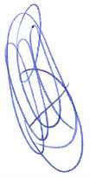
RICARDO ANTONIO ORTINÃ
Prefeito Municipal

ANEXO I

TERMOS TÉCNICOS, DEFINIÇÕES E REPRESENTAÇÃO ILUSTRATIVA DOS ELEMENTOS DA SEÇÃO TRANSVERSAL DE VIA URBANA
ACESSO: dispositivo que permite o ingresso de veículos e pedestres a logradouros e propriedades;
ACOSTAMENTO: parte da via diferenciada da pista de rolamento destinada à parada ou estacionamento de veículos, em caso de emergência, e à circulação de pedestres e bicicletas, quando não houver local apropriado para esse fim;
ÁREA URBANA: área demarcada por perímetro urbano, aprovado por lei municipal;
CAIXA DA VIA (CX): distância definida em projeto, entre dois alinhamentos prediais frontais;
CAIXA DE ROLAMENTO (CR): distância entre os meios-fios e/ou sarjetas da via, dentro da qual serão implantadas as faixas de rolamento;
CALÇADA: parte da via, normalmente segregada e em nível diferente, não destinada à circulação de veículos, reservada ao trânsito de pedestres e, quando possível, à implantação de mobiliário urbano, sinalização, vegetação e outros fins;
CANTEIRO CENTRAL (C): obstáculo físico construído como separador de duas pistas de rolamento, eventualmente substituído por marcas viárias (canteiro fictício). Esta faixa pode ser destinada ao plantio de espécies vegetais, e equipamentos públicos, não destinada ao tráfego, constituindo barreira ao tráfego transversal, com largura mínima de 1,00m (um metro);
ESTACIONAMENTO: espaço público ou privado destinado à guarda ou estacionamento de veículos, constituído pelas áreas de vagas e circulação;
ESTRADA: via rural não pavimentada, conforme dispõe o Código de Trânsito Brasileiro;
FAIXA DE ACOSTAMENTO (A): é a faixa usada para estacionamento de veículos, devendo seguir as normas apresentadas pelo Código de Obras do Município de Santo Antonio do Sudoeste – PR.
FAIXA DE DOMÍNIO: superfície não edificável, lindeira às vias urbanas e rurais, delimitada por lei específica e sob responsabilidade do órgão ou entidade de trânsito competente com circunscrição sobre a via;
FAIXA DE ESTACIONAMENTO: parte da caixa de rolamento, devidamente sinalizada, destinada à imobilização de veículos por tempo superior ao necessário para embarque ou desembarque de passageiros;
FAIXA DE ROLAMENTO (R): subdivisão da pista de rolamento visando disciplinar a circulação de veículos, sendo ocupada por um veículo durante o seu deslocamento, devendo ser dimensionada de acordo com o as Leis Municipais, Estaduais e Federais Vigentes;
FAIXA DE ROLAMENTO ADJACENTE AO MEIO-FIO: parte da pista de rolamento que faz limite com o meio-fio;
FAIXA DE ROLAMENTO NÃO ADJACENTE AO MEIO-FIO: parte da pista de rolamento que não se limita com o meio-fio;
INCLINAÇÃO TRANSVERSAL: relação percentual entre a diferença das cotas altimétricas de dois pontos opostos na largura de caixa ou de pista de rolamento e a sua distância horizontal;
INTERSEÇÃO: todo cruzamento em nível, entroncamento ou bifurcação, incluindo as áreas formadas por tais cruzamentos, entroncamentos ou bifurcações;
INTERVENÇÃO: programa, projeto ou ação visando à reestruturação, requalificação ou reabilitação viária;
LOGRADOURO PÚBLICO: espaço livre destinado pela municipalidade à circulação, parada ou estacionamento de veículos, tais como caixas de rolamento e estacionamento em via pública ou à circulação de pedestres, tais como calçada, parques, áreas de lazer, calçadões;
LOTE LINDEIRO: aquele situado ao longo das vias urbanas ou rurais e que com elas se limita;
MALHA VIÁRIA URBANA: conjunto das vias existentes na área urbana, geralmente associadas a infraestruturas/serviços públicos (arborização pública, iluminação pública, rede de abastecimento de água, rede de coleta de esgoto, rede de drenagem, rede de energia elétrica, rede de telefonia e fibra ótica, rede de transporte coletivo, etc.);
MEIO-FIO: arremate entre o plano da calçada e o da caixa de rolamento de um logradouro;
PASSEIO: parte da calçada livre de interferências, destinada à circulação exclusiva de pedestres, incluindo ciclistas não montados, devendo observar a Norma Técnica Brasileira NBR nº 9070, de 2020, da Associação Brasileira de Normas Técnicas – ABNT e às Leis Municipais, Estaduais e Federais Vigentes;
PARADA: imobilização do veículo com a finalidade e pelo tempo estritamente necessário para efetuar embarque ou desembarque de passageiros;
PISTA DE ROLAMENTO: parte da caixa de rolamento destinada à circulação de veículos;
RODOVIA MUNICIPAL: via pavimentada na área rural, sob jurisdição/responsabilidade do governo municipal, conforme dispõe o Código de Trânsito Brasileiro, e também em área urbana se não houver desvio de trânsito rodoviário por via que contorna a área urbana;
SARJETA: escoadouro superficial de águas pluviais nos logradouros públicos;
SEÇÃO TRANSVERSAL DA VIA: representação esquemática da largura da caixa da via, que poderá ser composta por: acostamento, caixa de rolamento, calçadas, canteiro central, faixa de rolamento, faixa de estacionamento, passeios, pista de rolamento, etc. (ver representação ilustrativa);
SISTEMA VIÁRIO MUNICIPAL: conjunto das vias no território do município com respectiva classificação, dimensionamento e definição de diretrizes para a expansão do sistema viário básico, visando à organização do trânsito de veículos, pessoas e animais;
TRÂNSITO: movimentação e imobilização de veículos, pessoas e animais nas vias terrestres;
TRECHO: segmento de via, delimitado por demais vias, e similares, transversais ou paralelas;
VIA: superfície por onde transitam veículos, pessoas e animais, compreendendo a pista, a calçada, o acostamento e canteiro central.

ANEXO II

PARÂMETROS GEOMÉTRICOS DAS VIAS
CARACTERÍSTICAS | VIAS URBANAS |  |  |  |  |  |  |  | VIAS RURAIS
CARACTERÍSTICAS | Via  Arterial | Via Estrutural | Via Coletora | Via Local | Via Marginal | Via Pedestre | Ciclovia | Ciclofaixa | Vias Primárias | Vias Secundárias | Vias Terciárias
Velocidade Diretriz (km/h) | 40 | 40 | 30 | 20 | 40 | - | - | - | 50 | 50 | 50
Faixa de Rolamento (m) | 3,5 | 3,5 | 3,5 | 3,5 | 3,5 |  |  |  | 3,0 | 3,0 | 3,0
Acostamento (m) | - | - | - | - | - | - | - | - | 1,0 | 1,0 | 1,0
Canteiro Central (m) | 1,5 | - | - | - | - | - | - | - | - | - | -
Canteiro de Separação (m) | - | - | - | - | 1,5 | - | - | - | - | - | -
Banqueta Gramada (m) | - | - | - | - | - | - | - | - | 0,8 | 0,8 | 0,8
Passeio (m) | 2,5 | 2,0 | 2,0 | 2,0 | 2,5 | - | - | - | - | - | -
Faixa de Estacionamento (m) | 3,25 | 2,5 | 3,5 | 2,5 | 3,5 | - | - | - | - | - | -
Número de Faixa de Trânsito (und.) | 2 | 2 | 2 | 2 | 2 | - | 2 | 2 | 2 | 2 | 2
Faixa de Domínio Mínima (m) | - | - | - | - | - | - | - | - | 7,5 | 7,5 | 7,5
Gabarito Total das Vias- Caixa Total (m) | 20,0 | 16,0 | 18,0 | 16,0 | 14,0 | - | - | - | 9,60 | 9,60 | 9,60
*Valores para áreas com fatores limitantes, com justificativa técnica obrigatória.
** Observar valores de “k” (constante para projetos) em função da velocidade diretriz.

ANEXO III

PERFIL DAS VIAS URBANAS
I- VIAS ARTERIAIS
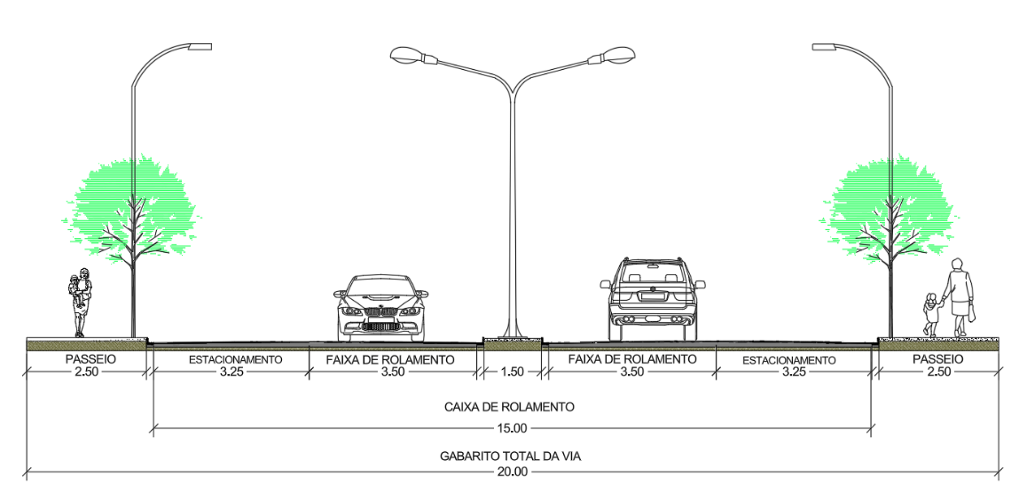
II - VIAS ESTRUTURAIS
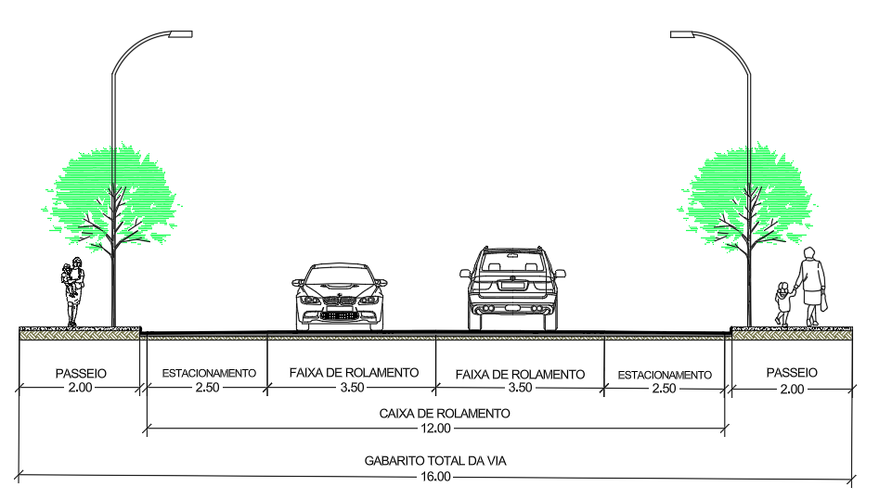

III - COLETORAS
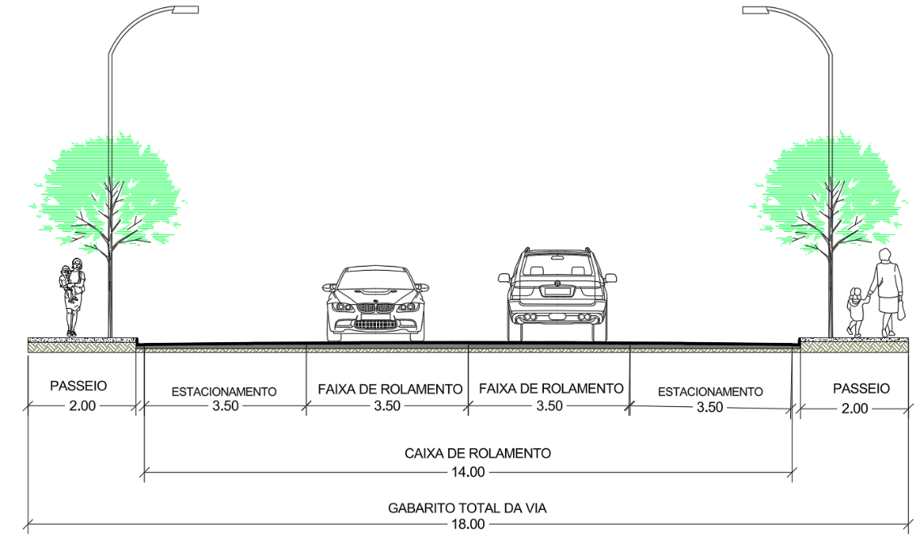
IV - LOCAIS
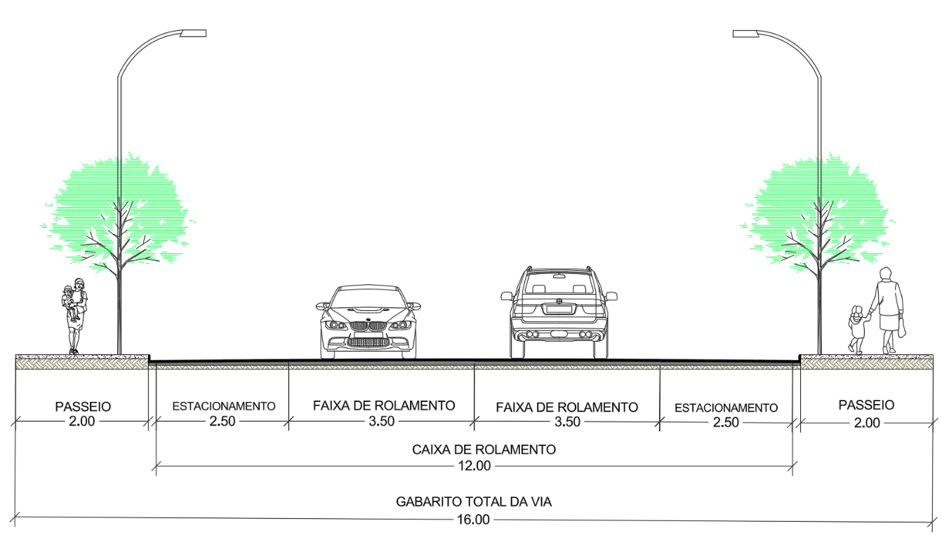

IV – MARGINAL
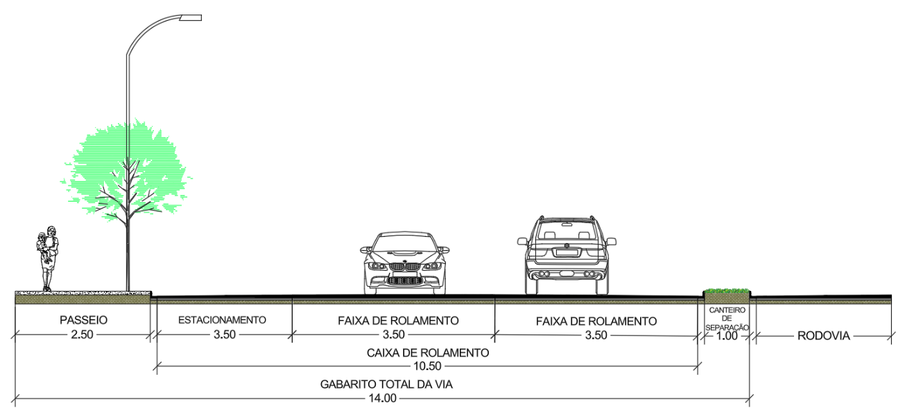

ANEXO IV

PERFIL DAS VIAS RURAIS
I – PRIMÁRIAS, SECUNDÁRIAS E TERCIÁRIAS
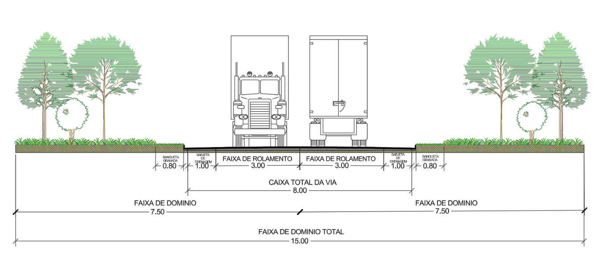

ANEXO V

FIGURAS ILUSTRATIVAS/EXPLICATIVAS
Rebaixamento de guias na esquina.
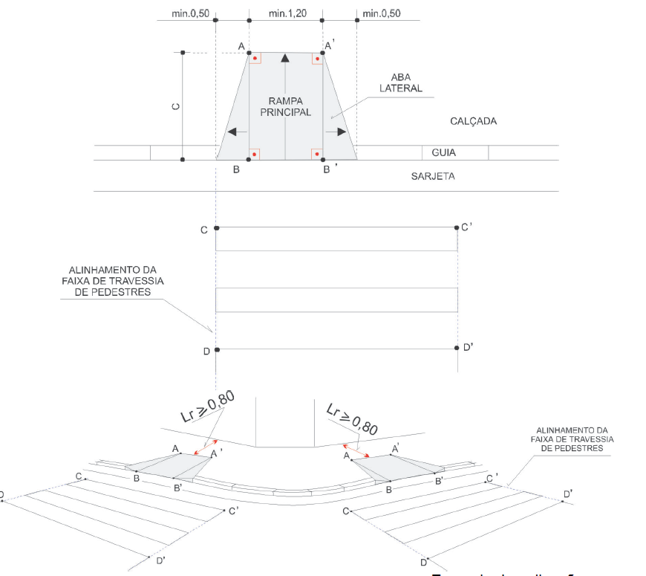

ANEXO VI

PERFIL CICLOVIAS
Ciclovia Unidirecional
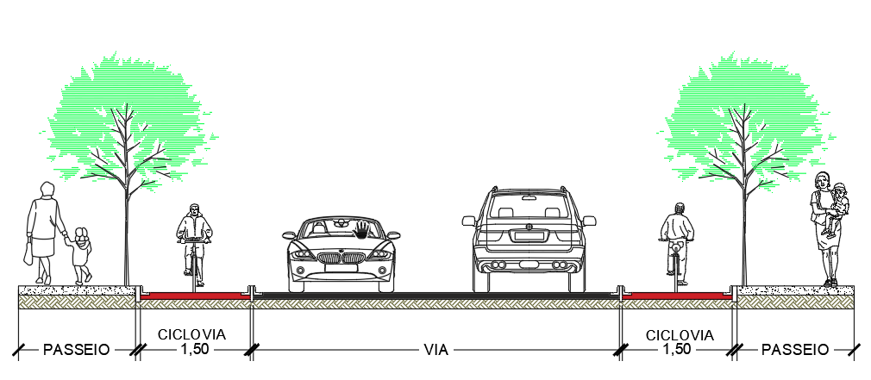
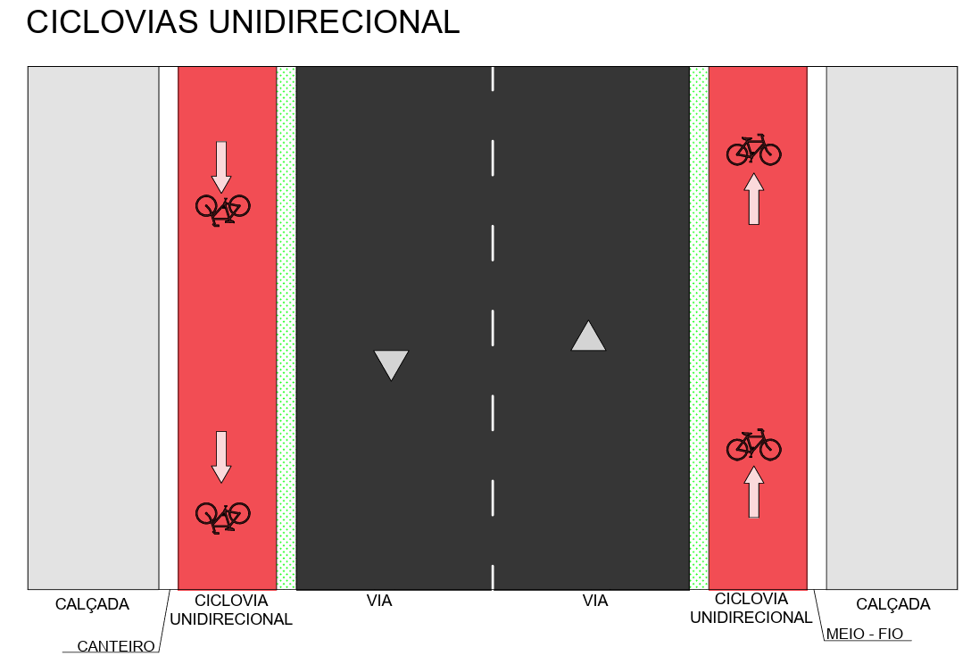

Ciclovia Bidirecional
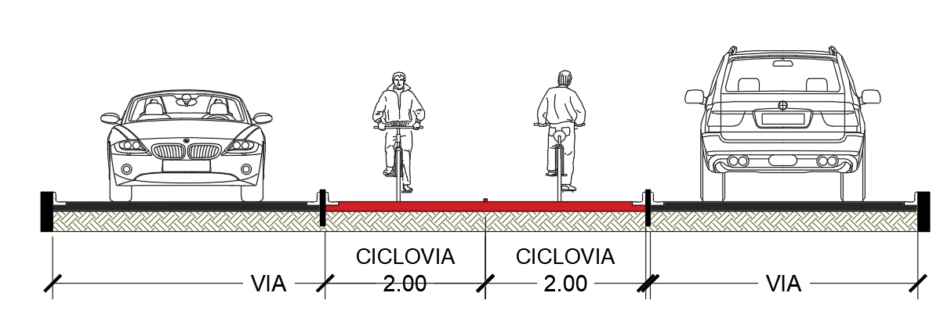
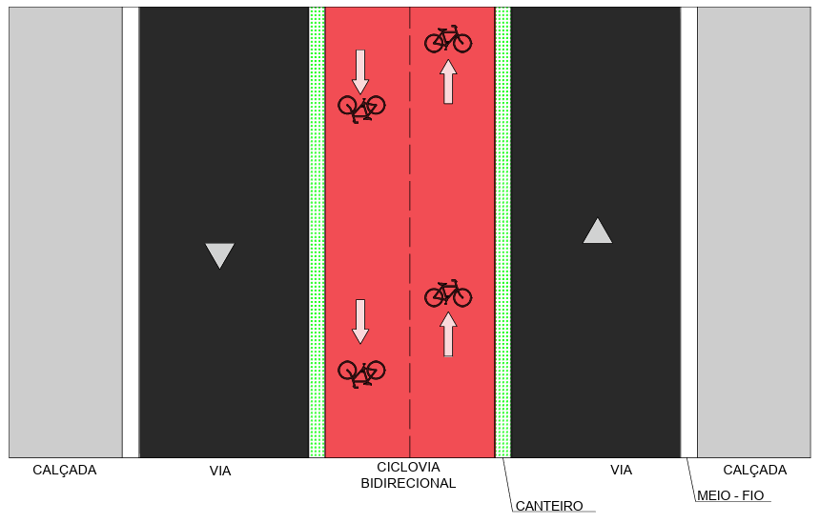

Ciclovia Bidirecional com Via de Pedestres
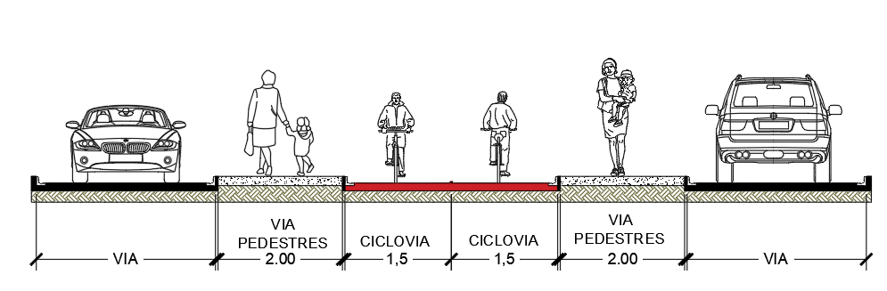
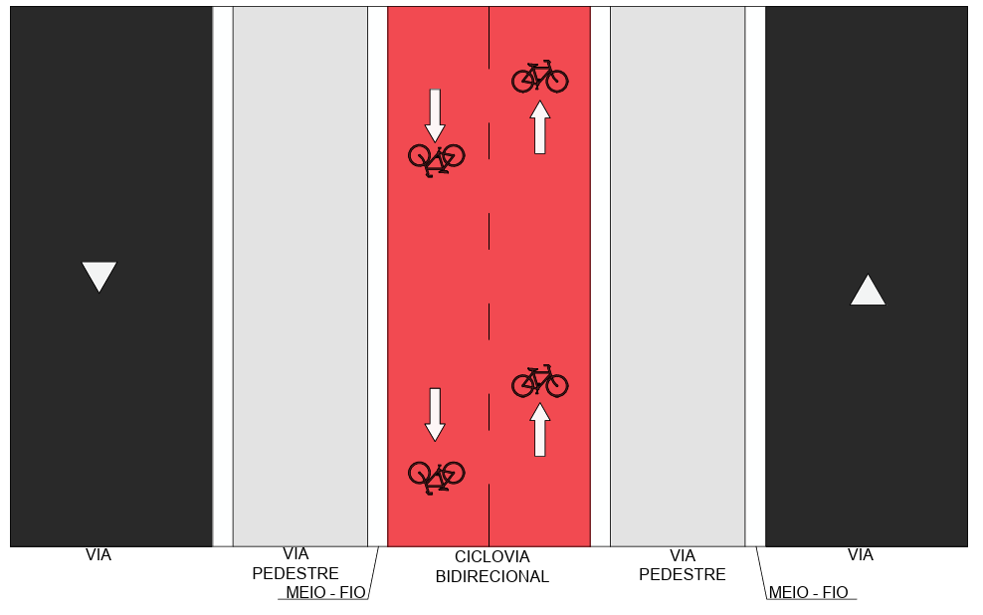

Ciclofaixa Unidirecional
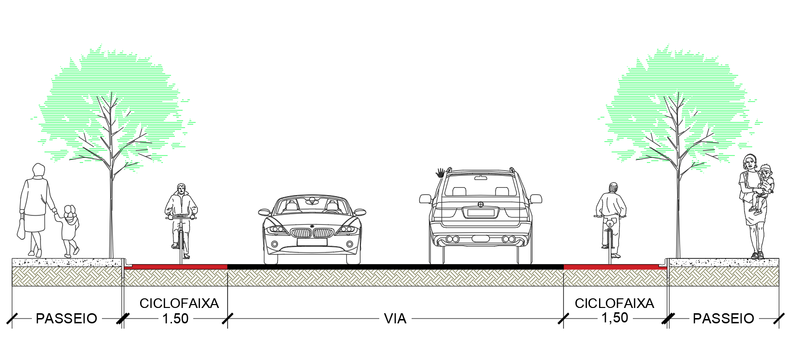
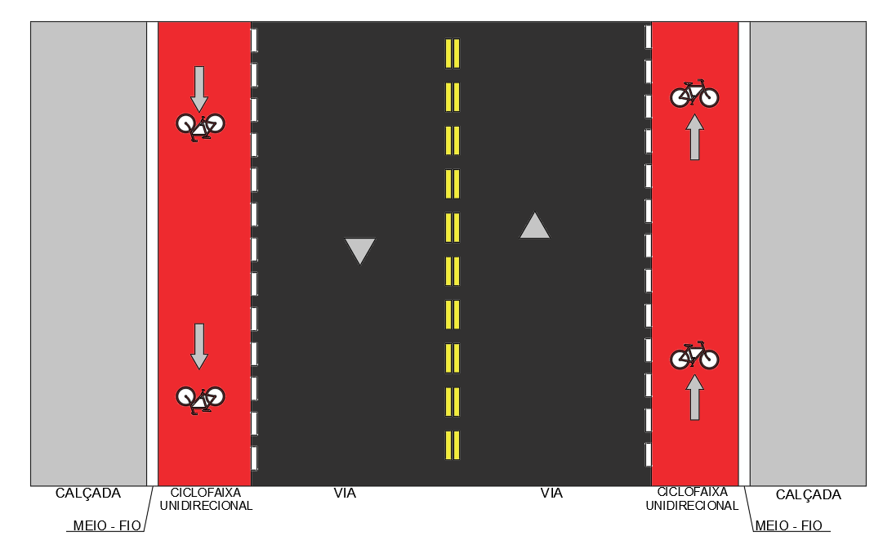

Ciclofaixa Bidirecional
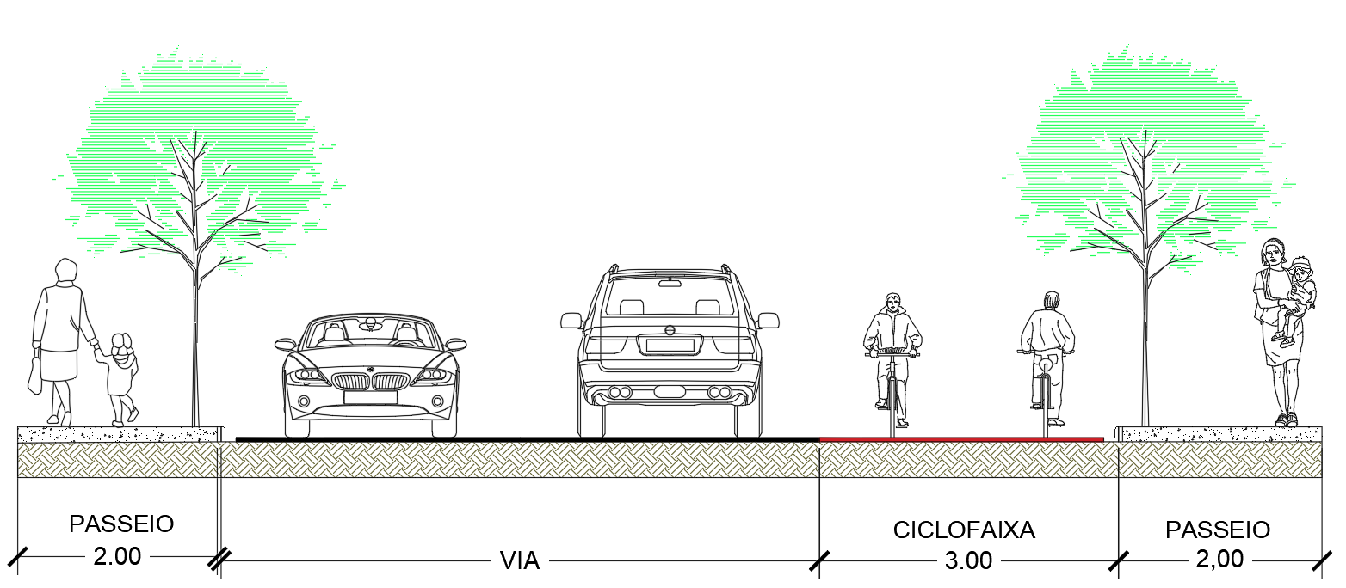
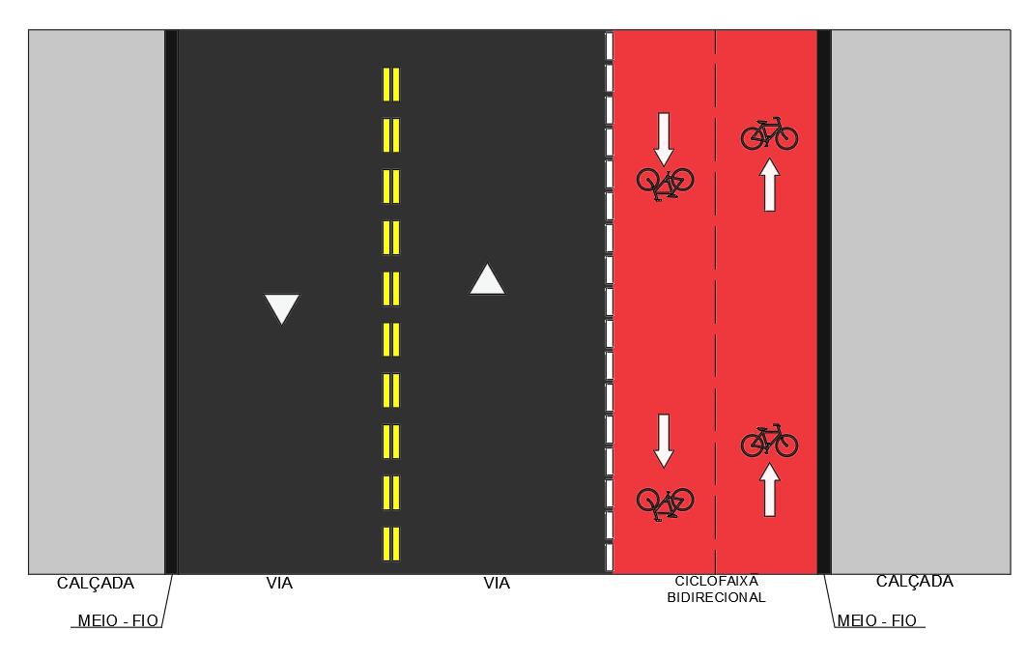

ANEXO VII

VAGAS DE ESTACIONAMENTO PARA DEFICIENTES
VAGAS EM 45º
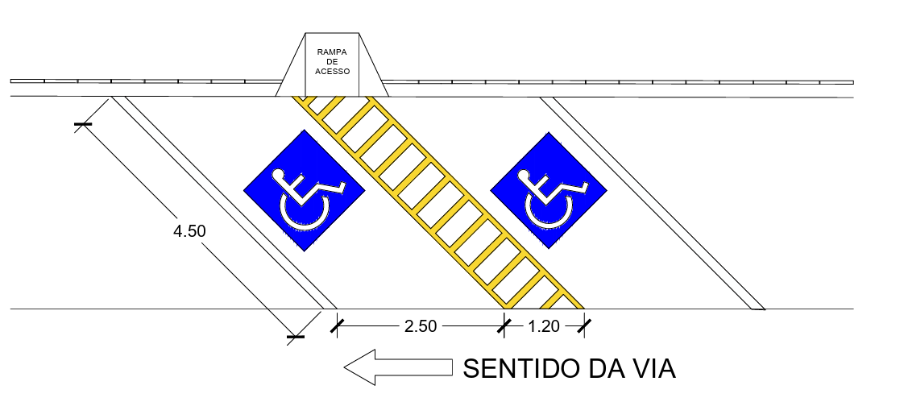
VAGAS EM 90°
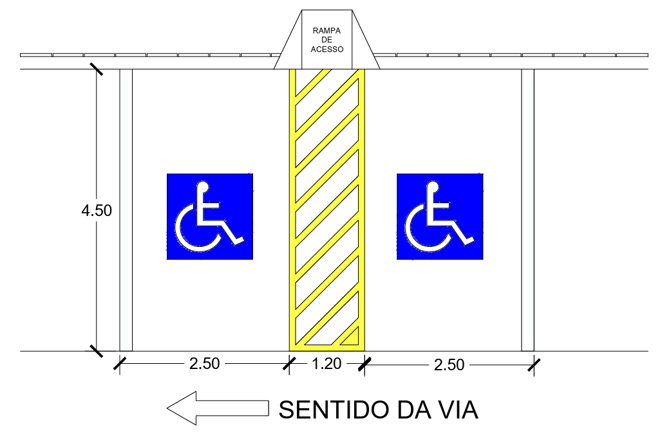
VAGAS EM PARALELO A VIA
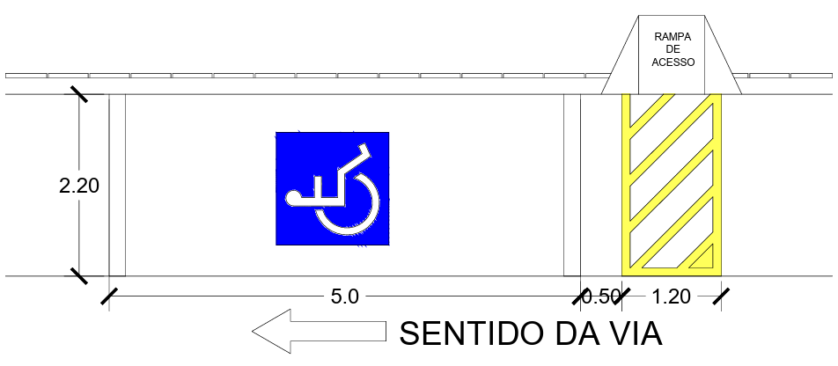

ANEXO VIII

VAGAS DE ESTACIONAMENTO
Vagas em 30º
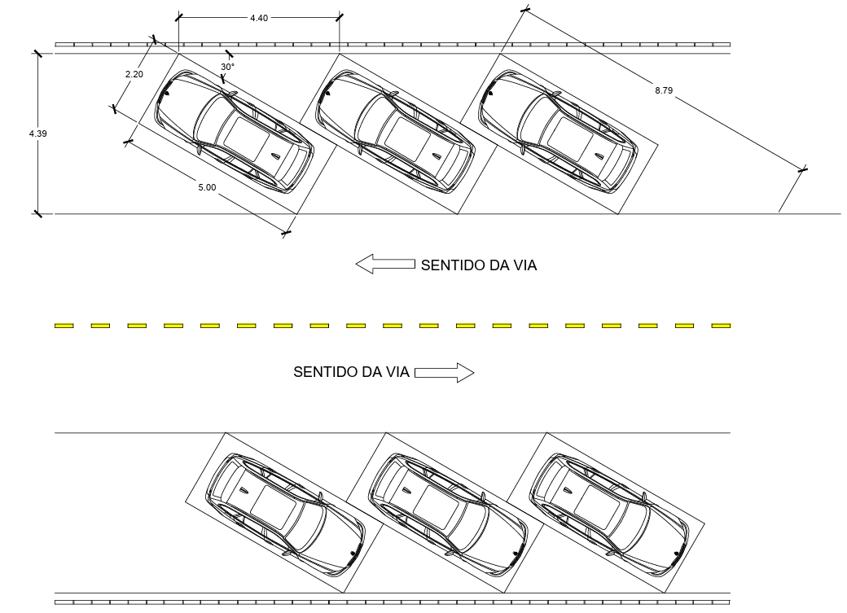
Vagas em 45º
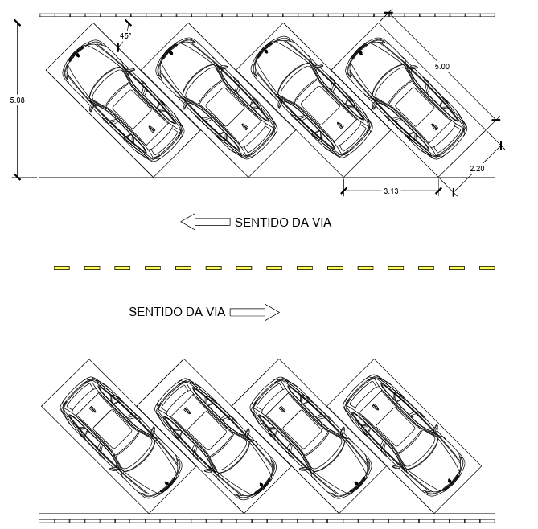
Vagas em 60º
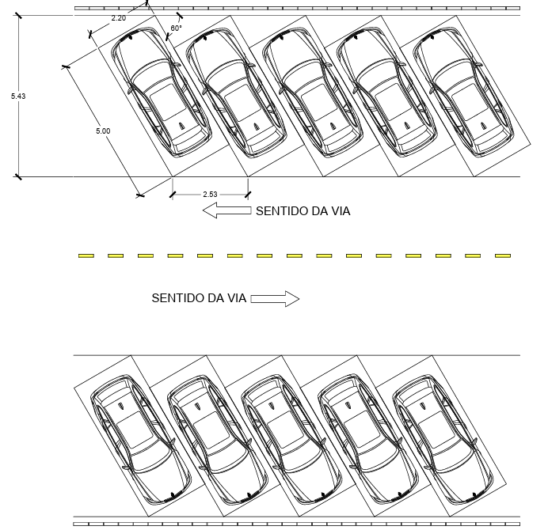
Vagas em 90º
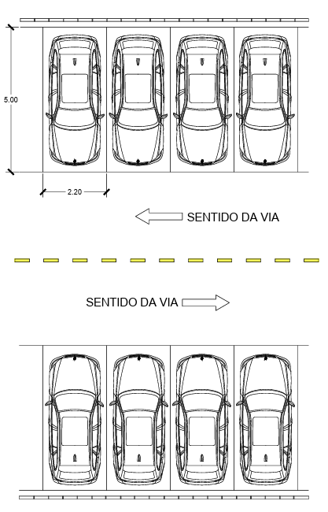
Vagas em Paralelo a Via


